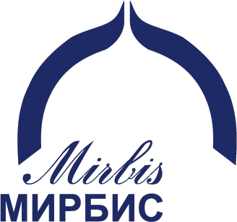  Московская международная высшая школа бизнеса «МИРБИС» |  | совместно  проводят  цикл  учебно-консультационных семинаров |  | 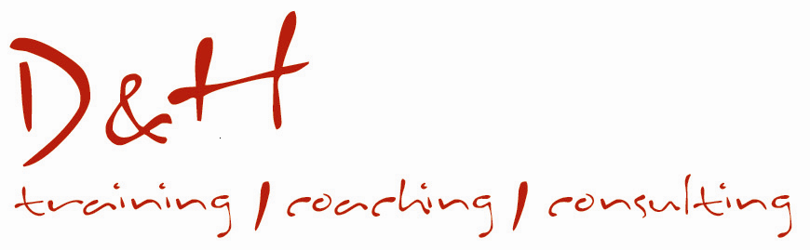  Консалтинговая компания  «Ди энд Эйч»  
Семинары состоят  из 6 сессий, продолжительностью  по 6 акад.часов каждая.  Общий объем учебной нагрузки:  36 акад.часов.  Даты первых сессий:  26 марта (четверг)  14 апреля (вторник)  Занятия проходят  с 15.00 до 19.00  в Глав. учебном корпусе  Института МИРБИС  (ул.Марксистская, д.34/7) | «Управление проектом  внедрения культуры коучинга в компании»  Внедрение культуры коучинга позволяет:  - повысить результативность и эффективность деятельности, как отдельного менеджера, так и подразделений.  Коучинг предполагает раскрытие и развитие потенциала и внутренних ресурсов и знаний менеджера, в том числе лидерства, стрессоустойчивости, умения принимать решения в нестандартных ситуациях.  - снизить издержки, связанные с внешним обучением сотрудников за счет развития сотрудников как наставников;  - стимулировать сотрудников к развитию корпоративных компетенций;  - максимально эффективно транслировать корпоративную культуру и идеологию всем сотрудникам;  - снизить текучесть кадров за счет создания развивающей среды и более высокой мотивации персонала.  Культуры коучинга и наставничества в различных формах уже внедряются в таких компаниях, как:  PricewaterhauseCoopers, Холдинг «СИБУР-Русские шины», ОАО «МТС», Банк Сосьете Женераль Восток (BSGV), «Вымпелком», «Марс», «Мери-Кей», «Дирол-Кедбери», «Махеев», «ВимБильДанн», «Желтые страницы», «Кофе-Хауз», «Ле Руа Мерлен», «Лебедянский», «Орифлейм» и др.  Мастер-классы экспертов!  - В качестве экспертов будут приглашены HR-директора российских и международных компаний. Они поделятся успешным опытом внедрения системы коучинга в нефтегазовом, фармацевтическом, производственном и других секторах.
ЦЕЛЕВАЯ АУДИТОРИЯ: К участию приглашаются топ-менеджеры, директора по персоналу, руководители корпоративных университетов, менеджеры по обучению, независимые HR-консультанты и бизнес-тренеры.

АВТОРЫ И ВЕДУЩИЕ:
ВОБЛИКОВА Елена - консультант по развитию персонала, коуч, собственник консалтинговой компании «Ди энд Эйч». Имеет 13-летний опыт консультирования, проведения тренингов и сессий персонального коучинга для топ-менеджеров, внедрения проектов корпоративного обучения в российских и международных компаниях.

ГЛИКИНА Евгения - старший консультант компании Neumann International AG, специализируется на консультировании в области управления персоналом и в подборе руководителей высшего звена, коуч. Имеет 11 лет опыта работы в сфере управления персоналом, в таких компаниях, как ПрайсвотерхаусКуперс, Ренессанс Капитал потребительское кредитование и Вестерн Юнион, в том числе в качестве руководителя службы управления персоналом и HR бизнес партнера.

ИТОГОВЫЙ ДОКУМЕНТ: сертификат Московской международной высшей школы бизнеса «МИРБИС».
УСЛОВИЯ УЧАСТИЯ:
Участие в первой сессии нашей программы бесплатное.
Оплата за участие во второй и последующих сессиях составляет 15000 рублей за одну сессию (вкл.НДС). Предусмотрены корпоративные скидки для группы от 2-х чел. – 10%, от 3 чел. – 15%.
Специальная цена: Для выпускников и слушателей программы МВА МИРБИС - скидка 15%.
Для выпускников и слушателей других программ МИРБИС - скидка 10%.
Предварительная регистрация до 25 марта 2009 г.
по телефонам: (495) 921-41-80, E-mail: kpo@mirbis.ru Щербакова Анастасия
Центр корпоративных и инновационных программ МИРБИС
Сессия 1: Что такое культура коучинга?
- Введение в программу. Цели и ожидаемые результаты  - Коучинг сейчас!? Взаимосвязь с текущими реалиями.  - Составляющие культуры коучинга в компании  - Четыре уровня развития культуры коучинга  Мастер-класс эксперта!!! |  |  | Практические результаты сессии:  - Оценка готовности своей компании к внедрению коучинга
Сессия 2: Что нужно знать ДО внедрения?
- Выгоды и потенциальные проблемы и трудности структурированного подхода к коучингу  - Необходимые и достаточные условия внедрения  - Корпоративная культура  - Стиль управления  - Инициаторы внедрения и «спонсоры» идеи  - Ресурсная поддержка |  |  | Практические результаты сессии:  - Проактивная идентификация проблем, связанных с внедрением коучинга  - Разработка решений проблем и потенциальных сложностей  - Идеи для представления (презентации, продажи) идеи коучинга руководству
Сессия 3: Внедрение: шаги, методы поддержки, советы
- Различия между коучингом, каунселлингом и наставничеством  - Направления работы по внедрению культуры коучинга.  - Разработка технологий и инструментария  - Формализация соответствующих практик и процедур. |  |  | Практические результаты сессии:  - Перечень основных процедур, формализующих коучинговую культуру  - Проект Коучингового Контракта с обучаемым/ Проект Положения о коучинговой сессии / Проект положения о взаимодействии СОТРУДНИК-ЛИНЕЙНЫЙ МЕНЕДЖЕР-КОУЧ  - Проект описания компетенции «Навыки коучинга»  - Разработка перечня развивающих мероприятий для внутренних коучей компании
Сессия 4: Роли основных участников во внедрении коучинга
(HR, топ-менеджеры, внешние коучи)
- Причины сопротивления. Основные методы преодоления сопротивления.  - Оценка промежуточных результатов внедрения коучинга  - Методы поддержки работы системы и профилактика «отката» назад  Мастер-класс эксперта!!! |  |  | Практические результаты сессии:  - Разработка перечня действий всех участников процесса по поддержке работы системы коучинга  - Проект мероприятий по поддержке коучинга («Regular Coaching Breakfasts» и др)  - Практические способы минимизации сопротивления
Сессия 5: Оценка результатов внедрения коучинговой культуры
- Комплексная оценка внедрения коучинговой культуры.  - 4 уровня оценки.  3. Привязка к внутренним процессам компании. |  |  | Практические результаты сессии:  - Понимание методов оценки эффективности внедрения коучинга в компании
Сессия 6: Специально для топ-менеджеров, поддерживающих идею коучинга
- Философия и практика коучинга.  - Как спонсировать и продвигать философию и практику коучинга?  - Как стать ролевой моделью для своих коллег и подчиненных?  Мастер-класс эксперта!!! |  |  | Практические результаты сессии:  - Понимание топ-руководителями своих действий по поддержке работы системы коучинга  - Понимание ключевых показателей эффективности внедряемой системы коучинга

АВТОРЫ И ВЕДУЩИЕ СЕМИНАРОВ:
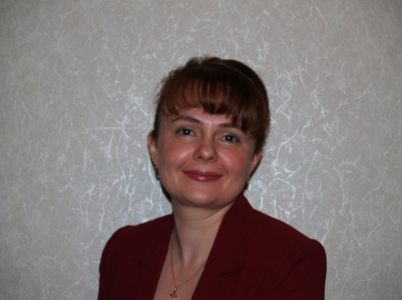
ВОБЛИКОВА Елена
Консультант по развитию персонала, коуч, собственник консалтинговой компании «Ди энд Эйч».

Руководит организацией, проводит более 150 тренинговых программ, сессий персонального коучинга для топ-менеджеров и внедряет проекты корпоративного обучения в российских и международных компаниях.
Тринадцатилетняя практика преподавания и консультирования в странах СНГ и Европы эффективно сочетается с управлением собственным бизнесом, что позволяет использовать в обучении не только теоретические знания, но и большой практический опыт.

МВА, Университет г.Лювен, Бельгия, специализация – финансовый менеджмент. Сертифицированный тренер Института Персонала и Развития, Великобритания (CIPD). Член преподавательской команды МВА Института МИРБИС, и школы HR4HR.

Области экспертизы:

- Разработка и внедрение программ развития менеджмента
- Внедрение культуры коучинга в организациях
- Персональный коучинг VIP-персон
- Планирование и внедрение изменений
- Внедрение практики Обучения Действием (Action Learning)
- Внедрение практики управления всеобщим качеством
- Модерация стратегических сессий для топ-менеджмента
- Тренинги для тренеров; разработка программ для передачи внутренним тренерам или учебному центру, их сопровождение и развитие.


ГЛИКИНА Евгения

Консультант в области управления персоналом, коуч.

Окончила Институт Современного Бизнеса, факультет Управления предприятием. Профессиональное образование в сфере Управления Персоналом (Professional in Human Resources by Human Resource Certification Institute, USA). Также является квалифицированным практиком по методике Майерс-Брикс (MBTI qualification with OPP Ltd.).

Более 11 лет опыта работы в сфере управления персоналом, в таких компаниях, как ПрайсвотерхаусКуперс, Ренессанс Капитал потребительское кредитование и Вестерн Юнион, в том числе в качестве руководителя службы управления персоналом и HR бизнес партнера.

В настоящее время является Старшим Консультантом компании Neumann International AG, специализируется на консультировании в области управления персоналом и в подборе руководителей высшего звена.

Практический опыт в области коучинга:

- успешное внедрение коучинг культуры в крупных международных компаниях;
- разработка и проведение тренингов в области коучинга;
- внутренний коучинг для линейных руководителей;
- внедрение и развитие системы менторинга внутри организации.

